

Rapport d'annalyse SEO / ACCESSIBILITE :

Introduction :

Voici le rapport d'analyse concernant l'accessibilité et la SEO ( référencement naturel ). Ce rapport a pour but d'améliorer l'expérience utilisateur, de rendre le site accessible au personne souffrant d'une déficience physique, d'améliorer la performance du site ainsi que le référencement naturel pas les moteurs de recherche.

Vous trouverez dans le tableau ci-dessous les points que nous avons pu améliorer.

Explications :

Ce rapport est divisé en trois catégories :

        - Accessibilité :

        - SEO :

        - Performance :

Pour chaque catégories vous trouverez :

- Un tableau ou sont répertoriés les points que nous avons pu relever.
- Les explications ainsi qu'un exemple des points que nous avons traités.

SEO :

Quesque la SEO ?

En quelque mot, la seo ( Search Engine Optimization ) ou plus communément le référencement naturel, est l'art de se faire référencer au mieux par les moteurs de recherches sur le web.

Effectivement, les moteurs de recherches possèdes des robots qui viennent visiter notre site de temp à autre, nous appelons cette pratique le “ Crowling “. Cette une manière de veiller à ce que les sites utilises les bonnes pratiques de développement et qui assure une homogénéité de celle-ci.

Pour être plus claire, si notre site n'utilise pas les pratiques attendu par les robots, nous serons sanctionné par celui-ci et par conséquent notre référencement seras impacté. Nous pouvons même avoir des difficultés à nous trouver en tapant le nom de notre site dans la barre de recherche. Au contraire, si notre développement est de qualité, nous aurons de bonne chance de sortir dans les premiers résutlat.

C'est pourquoi, la SEO n'est pas à prendre à la légère, et il tout à fait dans l'intérêt du propriétaire du site de consacrer un certain nombre de ressource au bon développement du site, ainsi qu'a certaine pratique attendu par les robots.

Rapport SEO :

No | Catégorie | Problème identifié | Explication du problème | Bonne pratique à adopter | Action recommandée | Référence
1 | SEO | Fichiers icones | Les fichiers des icones contiennent beaucoup d'icones pas utilisées, ce qui prolongent le temps de chargement. | Les fichiers doivent contenir uniquement les icones utilisées | Supprimer les icones pas utilisés | https://openclassrooms.com/fr/courses/5922626-optimisez-le-referencement-de-votre-site-seo-en-ameliorant-ses-performances-techniques/6055231-allegez-les-pages-de-votre-site
2 | SEO | Keywords | Les keywords sont mal adaptés pour le résultat souhaité | Choisir les bons mots clefs | Adapter les keywords | https://openclassrooms.com/fr/courses/5561431-augmentez-votre-trafic-grace-au-referencement-naturel-seo/5578338-reconnaissez-les-differents-types-de-mots-cles
3 | SEO | Meta “description“ | Il n'y a pas de description de votre page | Une description permet au moteur de recherche de  mieux comprendre de quoi la page parle | Rajouter une balises < description > | https://openclassrooms.com/fr/courses/5561431-augmentez-votre-trafic-grace-au-referencement-naturel-seo/5578343-optimisez-le-contenu-de-vos-pages
4 | seo | Image trop volumineuse | La résolution des images doivent être adapté à la grandeur des images | Adapter la résolution des images | Compresser les images | https://openclassrooms.com/fr/courses/5922626-optimisez-le-referencement-de-votre-site-seo-en-ameliorant-ses-performances-techniques/6055231-allegez-les-pages-de-votre-site
5 | seo | Image de citation | Les citations sont des images. Les navigateurs interprêterons mieux la citations si on utilise une balise blocquote | Pour les citations on utilisera la balise < bloquote > | Utiliser une balise < bloqucote > pour les citations | https://openclassrooms.com/fr/courses/5561431-augmentez-votre-trafic-grace-au-referencement-naturel-seo/5578343-optimisez-le-contenu-de-vos-pages
6 | seo | Image extension BMP | Choisir le format approprié pour chaque image | Choisir le bon format | Convertir les images avec une extension bmp en jpg | https://openclassrooms.com/fr/courses/5922626-optimisez-le-referencement-de-votre-site-seo-en-ameliorant-ses-performances-techniques/6055231-allegez-les-pages-de-votre-site
7 | seo | Dimension des images | La largeur et la hauteur des images ne sont pas défini dans les balises < img > | Pour valider au W3C il important d'avoir les dimensions de l'image directement dans la balise < img > | Rajouter les width et height dans les balises < img > | https://openclassrooms.com/fr/courses/6691346-concevez-un-contenu-web-accessible/6940878-decouvrez-les-exigences-en-matiere-daccessibilite
8 | seo | Lien redondent | Les pages contiennent des liens redondent | Avoir un seul lien sur la page qui mène à une Url | Mettre en place des liens avec une ancre supplémentaire
9 | seo | Minifier les fichiers | Les fichiers ne sont pas minifier | Réduire au maximum la taille des fichiers afin que les navigateurs puissent les lires le plus rapidement possible | Minifier les fichier CSS et JS | https://openclassrooms.com/fr/courses/5922626-optimisez-le-referencement-de-votre-site-seo-en-ameliorant-ses-performances-techniques/6055231-allegez-les-pages-de-votre-site
10 | seo | Meta robot | Il n'y a pas de meta robot | Une meta robot est conseillé sur chaque page | Créer une meta robot sur chaque page | https://openclassrooms.com/fr/courses/5922626-optimisez-le-referencement-de-votre-site-seo-en-ameliorant-ses-performances-techniques/6055216-ameliorez-votre-crawlabilite-pour-une-meilleure-indexation
11 | seo | Robot txt | Il n'y a pas de fichier robot.txt à la racine du site | Inclure un fichier robot.txt à la racine du site pour faciliter la lecture et renseigner au robot quelle page est à indexé | Inclure un fichier robot.txt à la racine du site | https://developers.google.com/search/docs/advanced/robots/intro?hl=fr

LEGENDE :

: En vert sont les points qui ont été traités : En rouge sont les points qui ont été soulevés mais pas encore traités.

ACCESSIBILITE :

Quesque l'Accessibilité ?

L'accessibilité d'un site concerne les pratiques qui visent à rendre votre site le plus performant possible pour les personnes soufrant d'un handicape physique.

Effectivement, dans notre monde nous avons tendance à oublier ces personnes qui souffrent d'handicape. Malheureusement bon nombre de site internet ne les prennent pas en considération. C'est pourquoi sur le web il existe des pratiques que l'ont peu mettre en place afin que celles-ci puissent en profiter comme tout un chacun.

Il est vivement conseillé d'utiliser ces pratiques, car ces personnes pourront naviguer sur notre site avec aisance ( ils seront susceptible d'y revenir ) et les robots qui Crawl notre site verront que nous avons bien pensé à ces personnes, nous ne seront donc pas pénalisé.

Rapport d'accessibilté :

No | Catégorie | Problème identifié | Explication du problème | Bonne pratique à adopter | Action recommandée | Référence
1 | Accessibilité | Contraste des couleurs du texte | Les couleurs choisies pour le texte sur certains background sont trop similaires | La couleur du texte doit ressortir de l'arrière plan | Assombrir l'arrière plan ou éclaircir le text | https://www.w3.org/TR/WCAG/#contrast-minimum
2 | Accessibilité | Nom des pages | La balise title n'est pas rempli | Toujours renseigner la balise tilte dans les meta | Nommer chaque page dans la balise title | https://developer.mozilla.org/fr/docs/Web/Accessibility/Mobile_accessibility_checklist
3 | Accessibilité | Langue par défaut | La langue par défaut est “ default “ ceci ne sera pas comprise par les lecteurs d'écran | Définir la langue choisie dans html | Définir la langue FR dans l'attribut lang de la meta html | https://openclassrooms.com/fr/courses/5922626-optimisez-le-referencement-de-votre-site-seo-en-ameliorant-ses-performances-techniques/6055281-creez-du-contenu-pour-chaque-langue
4 | Accessibilité | Taille de police | La police sur les balises “ p “ sont trop petites | La police du texte doit être suffisamment grande pour être lu sans difficulté | Agrandir la police des balises < p > | https://openclassrooms.com/fr/courses/6691346-concevez-un-contenu-web-accessible/6940878-decouvrez-les-exigences-en-matiere-daccessibilite
5 | Accessibilité | Affichage sur les périphériques de petite taille | Les images de textes sortent de l'écran.  Certaine image sont mal centré sur les périphériques de petite taille | Le contenu doit s'adapter sur tous les périphériques | Adapter les largeurs des images et les centrées | https://openclassrooms.com/fr/courses/5922626-optimisez-le-referencement-de-votre-site-seo-en-ameliorant-ses-performances-techniques/6055226-pensez-mobile-first
6 | Accessibilité | Footer, les liens sont trop serrées entre eux | Dans l'état actuel, en cliquant sur un des liens, nous avons de fortes chances de sélectionner son voisin | Les espacements entre les liens doivent être suffisant | Espacer les liens suffisamment | https://openclassrooms.com/fr/courses/6691346-concevez-un-contenu-web-accessible/6941263-creez-des-designs-visuels-accessibles
7 | Accessibilité | formulaire | Les balises « label « ne sont pas lié au balises « input « + le type du champ « comment vous nous avez trouver est manquant « | Lier toutes les balises « Label « au champ concerné | Rajouter le type du champ manquant et lier le label aux input | https://openclassrooms.com/fr/courses/6691346-concevez-un-contenu-web-accessible/6940878-decouvrez-les-exigences-en-matiere-daccessibilite
8 | Accessibilité | Balise html vide | Certaines balises html ne contiennent aucune information | Toutes balises doivent avoir un contenu | Supprimer les balises vides | https://openclassrooms.com/fr/courses/6691346-concevez-un-contenu-web-accessible/6940878-decouvrez-les-exigences-en-matiere-daccessibilite
9 | Accessibilité | sémantique | Les balises sont mal choisi | Penser le code avec une structure html solide | Changer les balises selon le contenu désiré | https://openclassrooms.com/fr/courses/5561431-augmentez-votre-trafic-grace-au-referencement-naturel-seo/5578343-optimisez-le-contenu-de-vos-pages
10 | Accessibilité | Keywords | Il y a des paragraphes cachés contenant des keywords. | Ne pas caché de keywords dans des paragraphes ou des images. Cela peut s'avérer contre productif | Supprimer les paragraphes cachés | https://developer.mozilla.org/fr/docs/Web/Accessibility/Mobile_accessibility_checklist
11 | Accessibilité | Blocage de script | Les script doivent tous être exécuté avant que le reste de la page se charge. | Ne pas bloquer les scripts en le mettant dans les meta sans defer | Ajouter « defer « dans les les balises script ou les déclarer juste avant la fermeture de la balise body | https://openclassrooms.com/fr/courses/5922626-optimisez-le-referencement-de-votre-site-seo-en-ameliorant-ses-performances-techniques/6055231-allegez-les-pages-de-votre-site
12 | Accessibilité | Le rendu des font est bloqué | Le rendu des font sont bloqué | Ne pas bloqué les exécutions des script | Rajouter font-display : swap dans la balise @font-face | https://web.dev/font-display/?utm_source=lighthouse&utm_medium=devtools

LEGENDE :

: En vert sont les points qui ont été traités.

: En rouge sont les points qui ont été soulevés mais pas encore traités.

Résultat Accessibilité :

Outil de comparaison utilisé : WAWES

Page Acceuil :

Avant Après

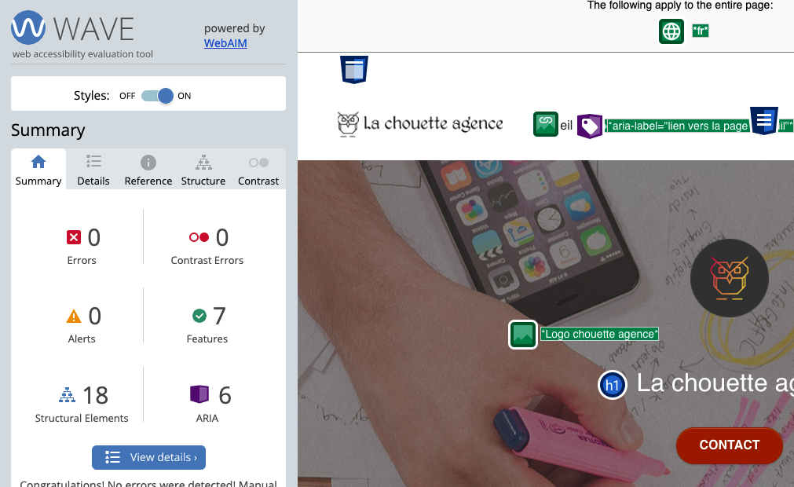
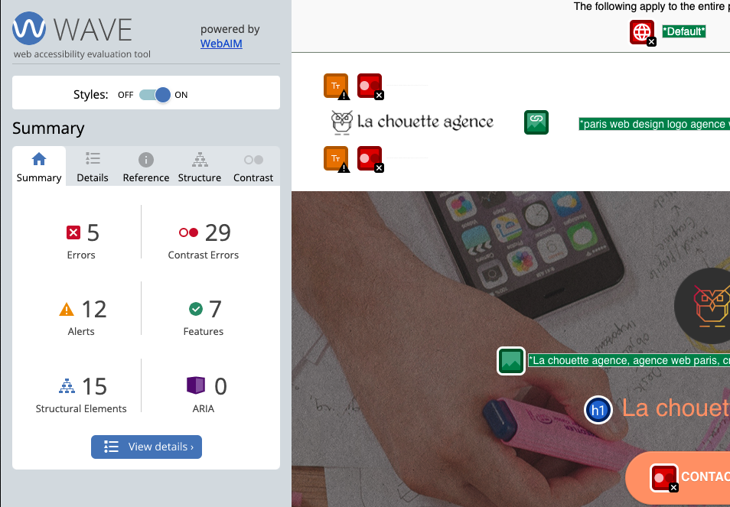

Page Contact

Avant Après
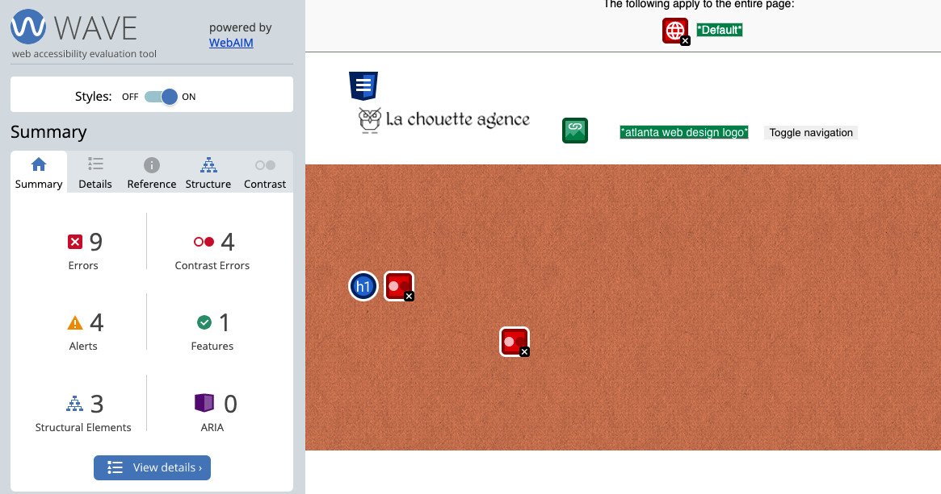
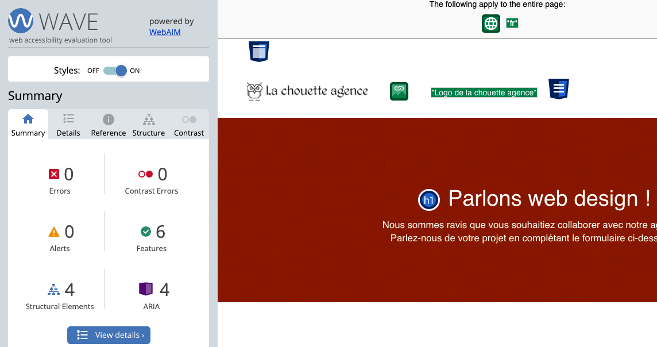

Remarques :

Nous pouvons remarqué qu'après travail, les erreurs sont passés de 9 à 4, que les erreurs de contrastes de couleurs sont passés de 4 à 0 et que les alertes sont passés de 4 à 0.

PERFORMANCES

Afin de comparer les résultats de la “ seo “ et des “ Performances “, nous avons utilisé un outil de comparaison général qui s'appelle < Lighthous >, ainsi qu'un outil qui mesure le temps de chargement du site ainsi que son poid < tools.pingdom >.

-------------------------------------------------

Outil de comparaison : LightHouse

PAGE D'ACCUEIL

AVANT APRES

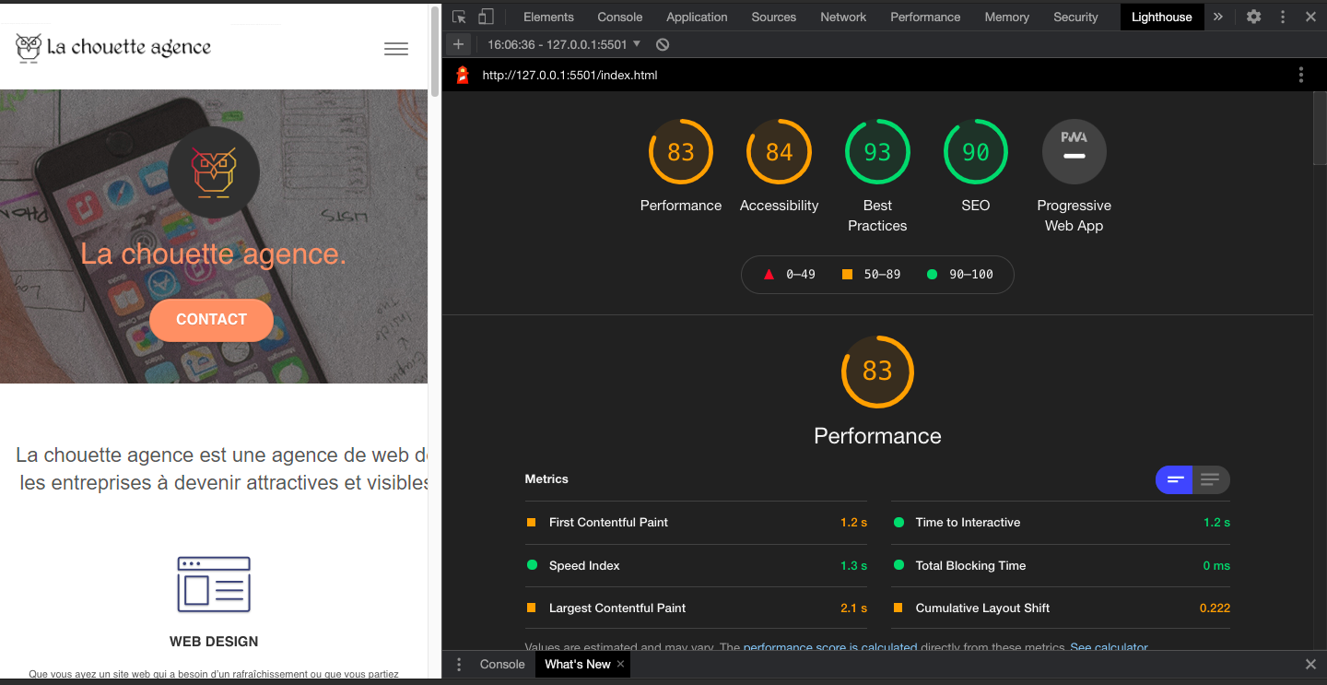
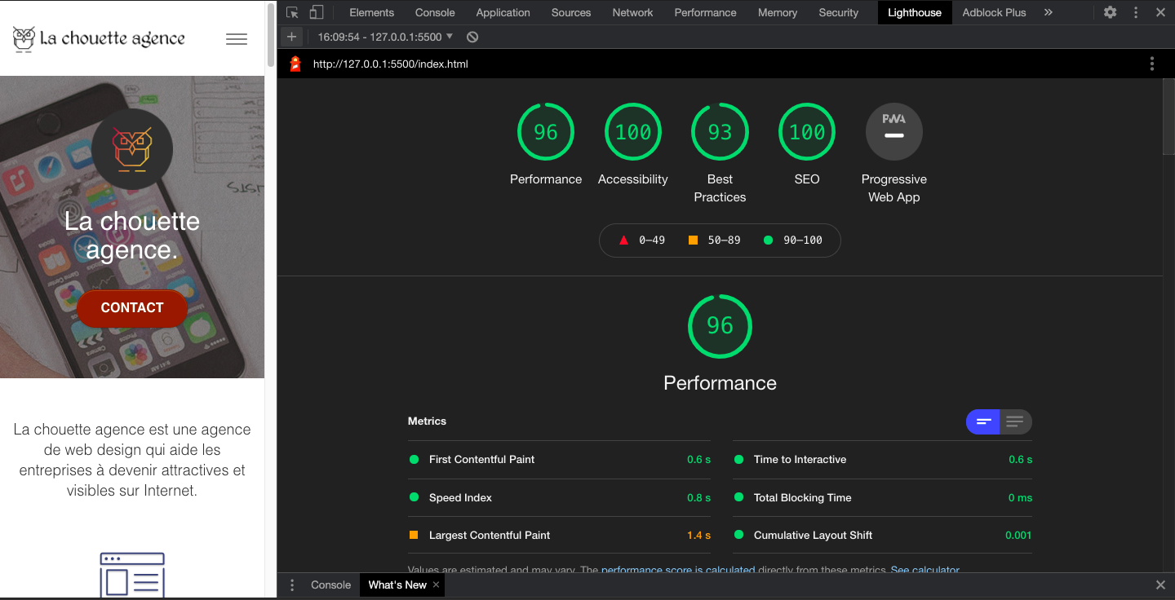
Nous pouvons constater que l'accessibilité est passé de 84% à 100% soit un gain de 16%, et que la seo est passé de 90% à 100% soit un gain de 10%. Nous pouvons aussi remarquer que les performances ont atteint 96% contre 83% avant travail soit un gain de 13%

PAGE CONTACT

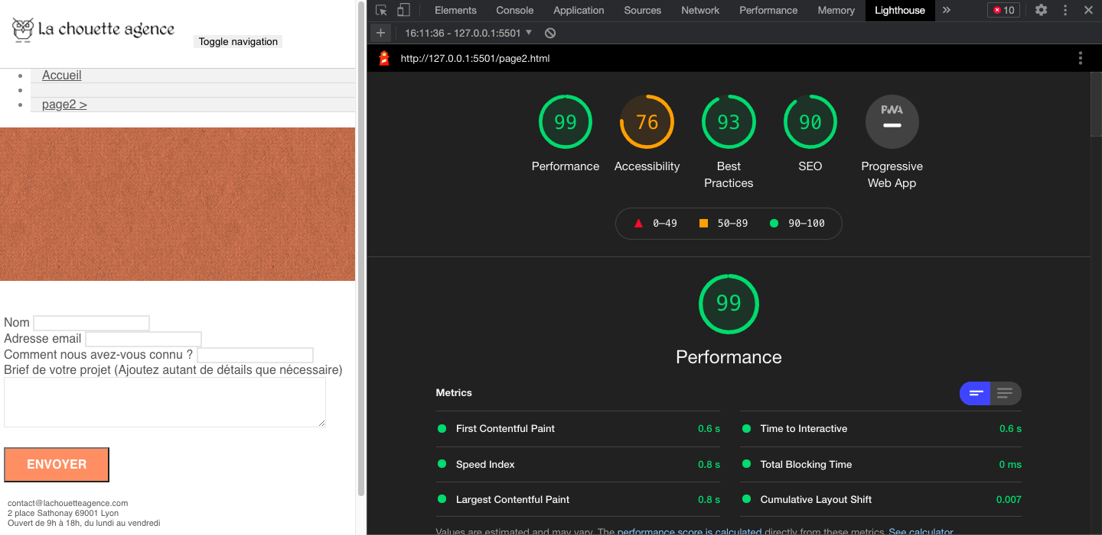
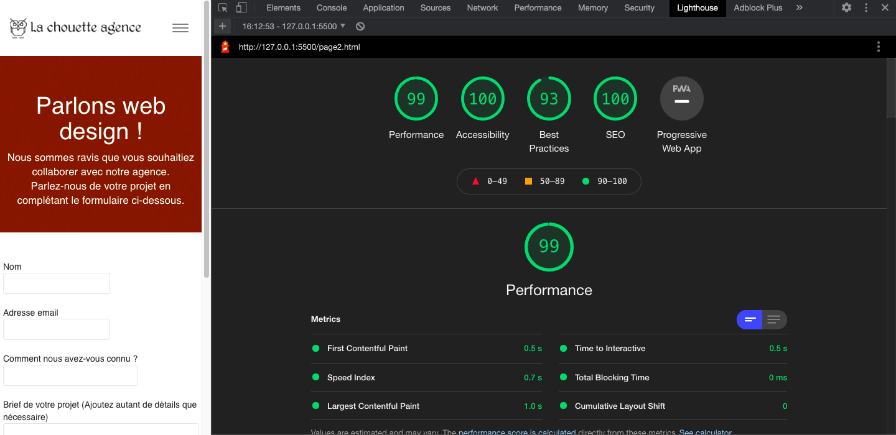
AVANT APRES

Nous pouvons constater que l'accessibilité est passé de 76% à 100% soit un gain de 24%, et que la seo est passé de 90% à 100% soit un gain de 10%. Nous pouvons remarquer que les performances non pas vraiment évolués, car dans le projet de base la plus grande partie des scripts n'étaient pas exécutés !

Outil de comparaison : tools.pingdom

avant après
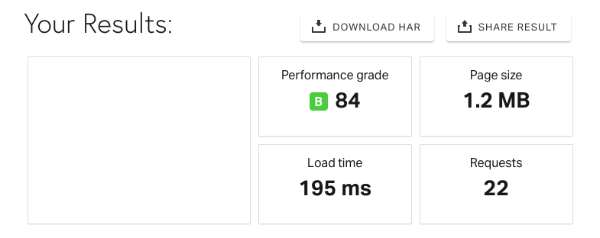
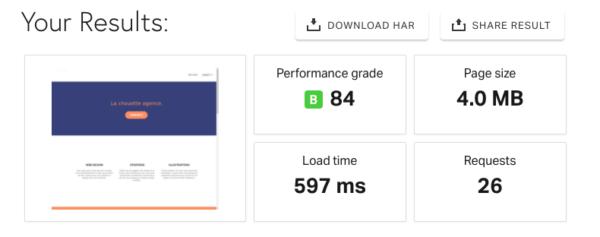

Remarques : Sur cette capture nous pouvons constater :

- Que nous avons réduit le poids des fichiers de plus du tiers, soit de 4MB à 1,2MB
- Que nous avons améliorer le temps de chargement de 2/3 soit de 597ms à 195ms

Remerciement :

Nous tenons à vous remercier pour votre confiance et espérons avoir été à la hauteur de vos attentes.

Au nom de toute l'équipe :
UN GRAND MERCI !

